生命不可承受之輕~失落經驗


何謂失落
失落事件是我們不可避免的經驗，像是：離婚、生病、心愛物品的遺失、寵物或親友的死亡等，都是失落經驗的一種。失落是個人獨特的經驗，因為失落事件而產生的哀傷反應，隨著人格特質、年齡、性別、與失落物之間的關係、死亡的形式各有不同。
常見的哀傷反應
- 情感：憤怒、愧疚、自責、焦慮、驚嚇、思念、麻木、痛苦難過、
不知所措、絕望無助等。
- 生理：胸悶、對聲音敏感、呼吸急促、窒息感、缺乏精力、口乾、體重減輕、暈眩、頭痛、顫抖、食慾不振、胃不舒服等。
- 認知：無法相信、困惑、沈迷於對逝者的思念、感到逝者仍然存
在、幻覺等。
- 行為：失眠、食慾障礙、人際退縮行為、夢見逝者、尋找逝者、
嘆息、哭泣、坐立不安、重遊舊地、珍藏遺物等。
面對失落，你可以這樣做：
- 完成逝者的遺願或作品。
- 在安全及開放的氛圍下討論對逝者的感受。
- 與失親者分享和逝者之間的共同回憶。
- 鼓勵失親者參與活動，並尊重其選擇。
- 特殊節日時以卡片或信件表達對失親者的關懷。
- 陪伴失親者創造紀念逝者的方式，如回憶錄或照片集。

資料來源：林書如心理師

急性壓力疾患
(Acute Stress Disorder)

急性壓力疾患，即是震驚、驚訝，被嚇到所產生的現象。 也就是因為目睹恐怖的天災或者創傷事件所產生的異常生理及心理反應。
急性壓力疾患(acute stress disorder)，必須包含下列幾項準則：
- 創傷事件。
- 解離症狀：如主觀感覺麻木、疏離、或沒有情緒反應；對環境認知能力減少；失去現實感；失去自我感；無法回想起創傷事件的重要部分等。
- 創傷事件持續被再度體驗：如作夢、錯覺、或感覺過經驗再浮現等。
- 逃避創傷回憶：如思想、感受、談話、活動、地方、或人們等。
- 焦慮或警覺度增加：如睡眠困難、易怒、專注力不良過份警覺、過份的驚嚇反應、及坐立不安等。

- 造成重大痛苦或功能受損。此障礙延續至少二天但不超過四星期， 並在創傷事件發生後四週內即發生。

如何幫助自己恢復呢？
- 鼓勵回憶創傷事件並表達感受
- 降低情緒的反應
- 提供穩定的環境
- 維持日常作息
- 學習有效的因應技巧

資料來源：林書如心理師

PTSD創傷後壓力症候群
(Post Traumatic Stress Disorder)

創傷後壓力症候群症狀：
- 創傷事件的影像、思考和感受屢次重複出現在腦海和噩夢中。
- 持續避免接觸與創傷有關的事物，且無法回憶創傷事件的重要片段。
- 過度警覺反應，導致容易影響睡眠，注意力不能集中和易發怒。
這些症狀的持續將導致個人社交、家庭和職業功能重大失衡。

一般人遭受如921地震、八八風災這種重大創傷且具生命威脅的事件時，上述情況都是自然且正常的反應，受影響較小的人會在短時間內自行恢復，有些人可能較嚴重，需要較長的時間與治療。因為焦慮是與生俱來的本能，可以幫助我們遠離危險。但是如果在威脅減輕後，症狀仍持續維持超過一個月的時間，而且影響到日常生活，就需要接受後續處遇，以免病情持續惡化。
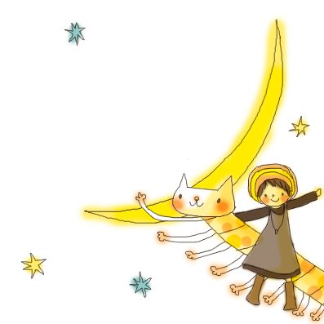
如何幫助自己恢復呢？
- 觀照自己的身心理健康狀態
- 適度的表達與宣洩
- 適當的尋求協助

資料來源：林書如心理師

